Музыкальные темы к устному экзамену 29. 05. 2026 г.
Уважаемые ребята! На выпускном экзамене по музыкальной литературе требуется исполнить музыкальные темы – отрывки из произведений композитора, который попадется вам в билете. Одну из двух тем у каждого композитора нужно ВЫУЧИТЬ НАИЗУСТЬ, другую – играть по нотам. Какую тему учить наизусть, выбирайте сами, исходя из знания своих возможностей игры на фортепиано и пения.
И.С. Бах – Токката и фуга ре минор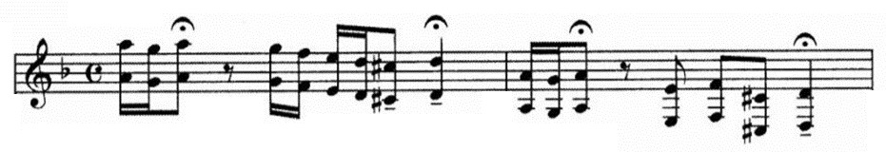
И.С. Бах – Прелюдия и фуга До мажор (ХТК I)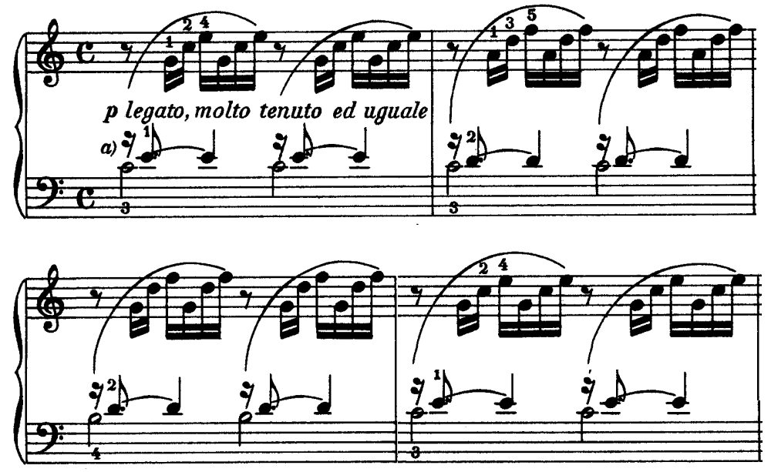

Й. Гайдн – Симфония № 103 «С тремоло литавр», часть 1, главная тема
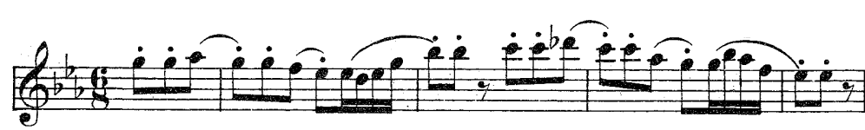

Й. Гайдн – Симфония № 94 «Сюрприз», часть 2
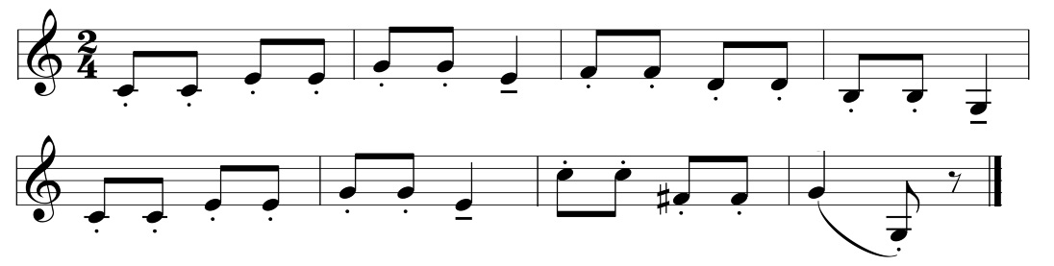

В.А. Моцарт – Маленькая ночная серенада, часть 1
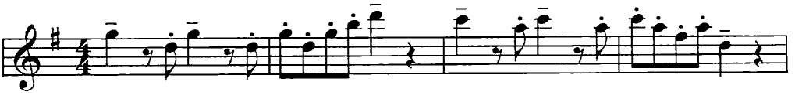

В.А. Моцарт – Каватина Фигаро «Если захочет барин попрыгать»
(из оперы «Свадьба Фигаро»)
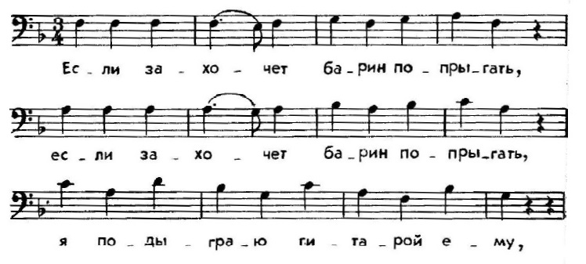

Л. ван Бетховен – Симфония № 5, часть 1, главная тема
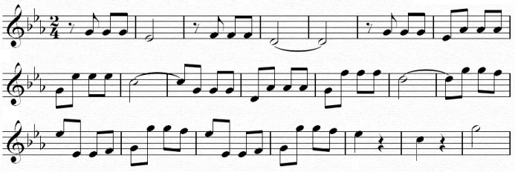

Л. ван Бетховен – Симфония № 9, часть 4, ода «К радости»
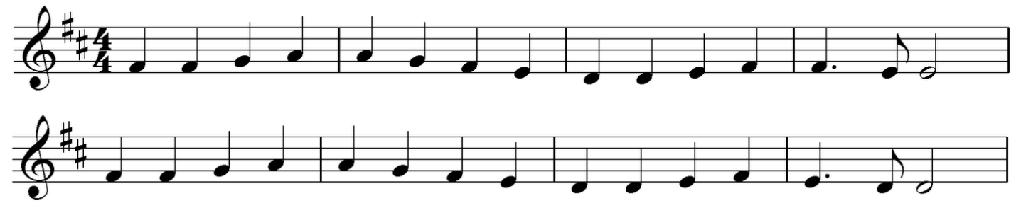

Ф. Шуберт – Форель
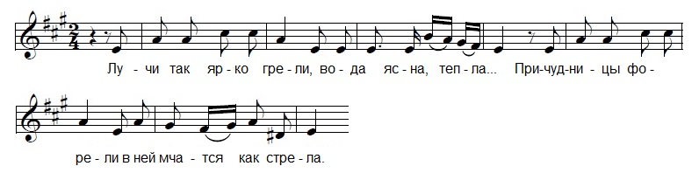

Ф. Шуберт – Куда?
(песня № 2 из вокального цикла «Прекрасная мельничиха»)
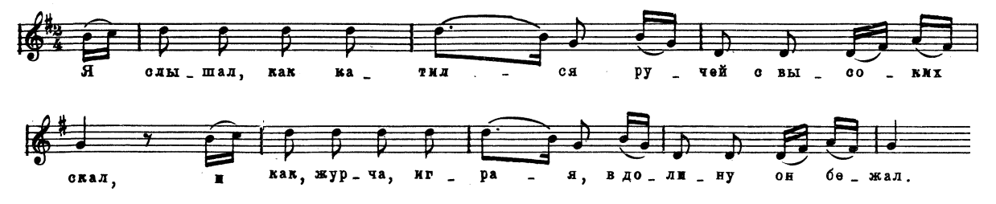

Ф. Шопен – Полонез A-dur
Ф. Шопен – Мазурка B-dur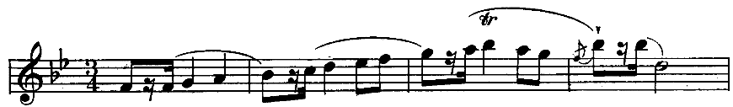
(Обратите внимание на ритм с паузой: это то же самое, что пунктир, но вместо точки шестнадцатая пауза. Играйте как пунктир, но первую ноту не передерживайте)

М.И. Глинка – Романс Антониды (из оперы «Иван Сусанин»)
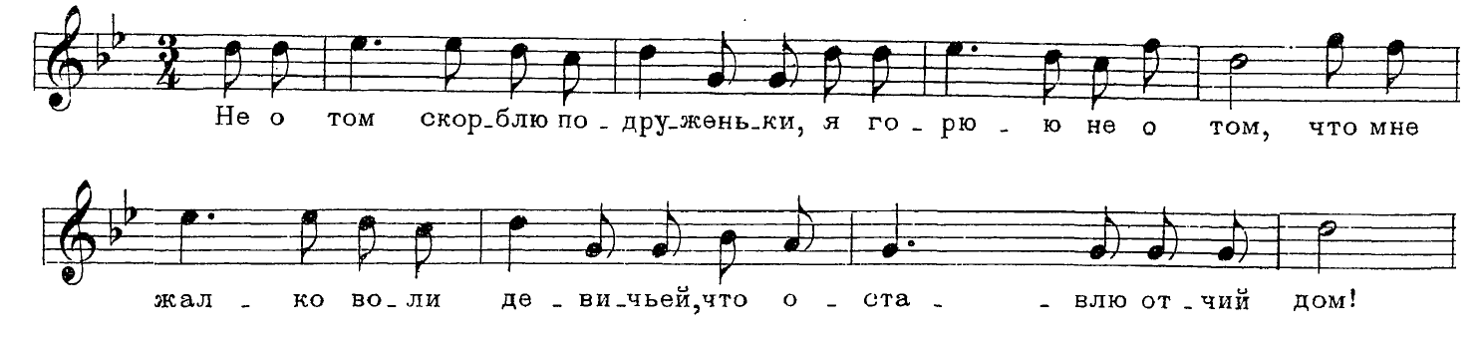
М.И. Глинка – Хор «Славься» (из оперы «Иван Сусанин»)
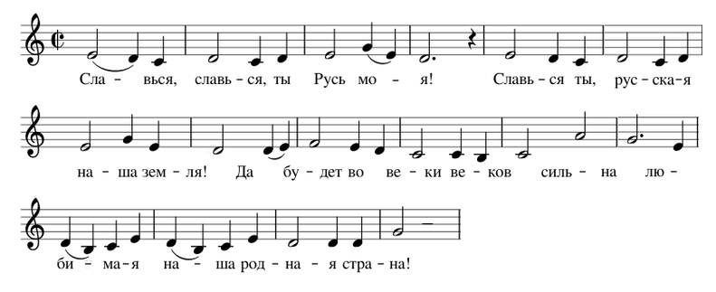
А.П. Бородин – Симфония № 2 «Богатырская», часть 1, главная тема
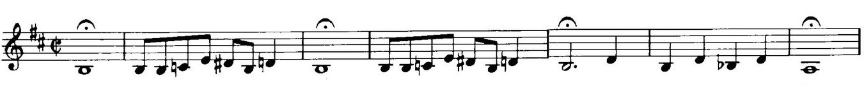
А.П. Бородин – Хор невольниц (из оперы «Князь Игорь»)
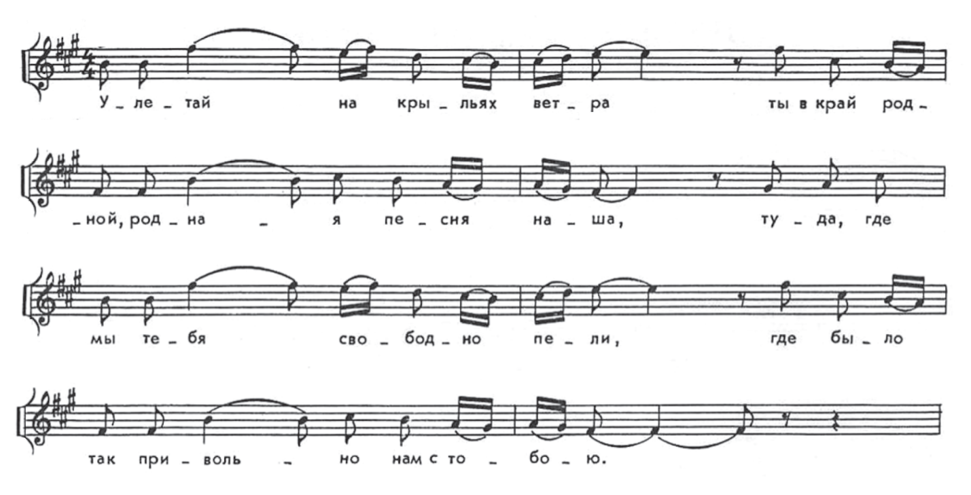

М.П. Мусоргский – Песня Варлаама (из оперы «Борис Годунов»)
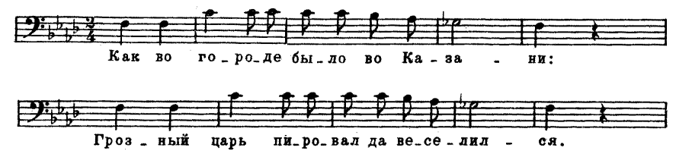
М.П. Мусоргский – Песня Юродивого (из оперы «Борис Годунов»)
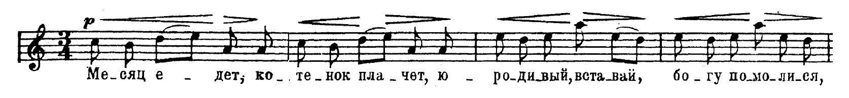
П.И. Чайковский – Концерт № 1 для фортепиано с оркестром, часть 1, главная тема
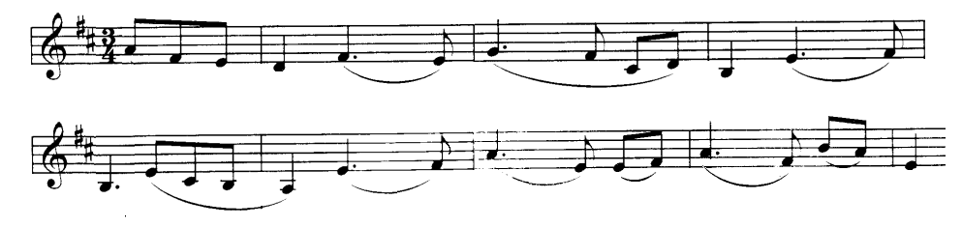
П.И. Чайковский – Сцена письма Татьяны (из оперы «Евгений Онегин»)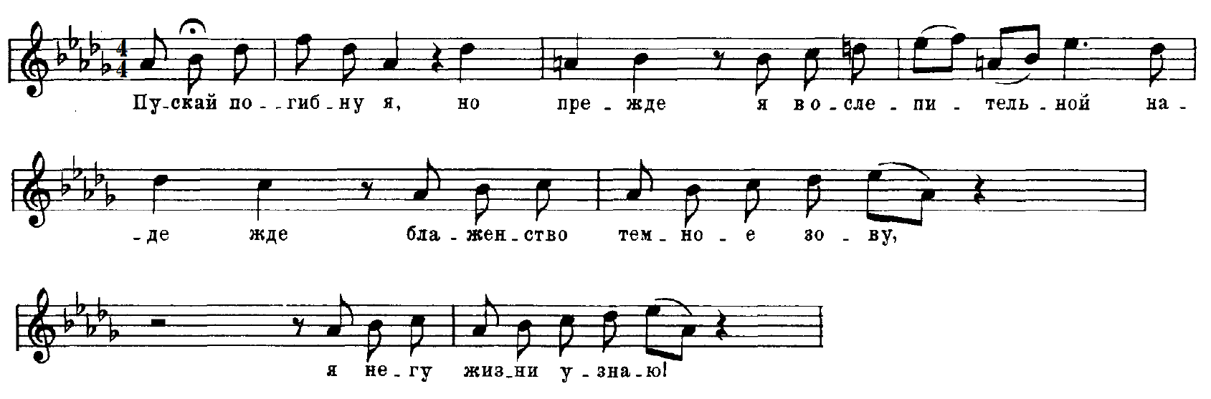
С.С. Прокофьев – Танец рыцарей (из балета «Ромео и Джульетта»)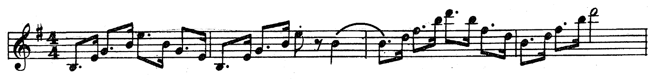

С.С. Прокофьев – Вставайте, люди русские (из кантаты «Александр Невский»)
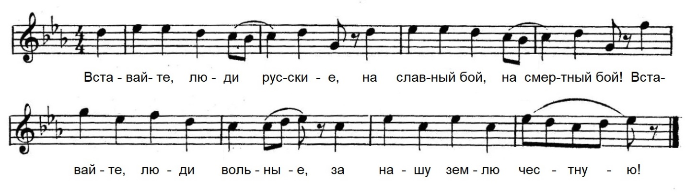
Д.Д. Шостакович – Симфония № 7 «Ленинградская», часть 1, тема нашествия
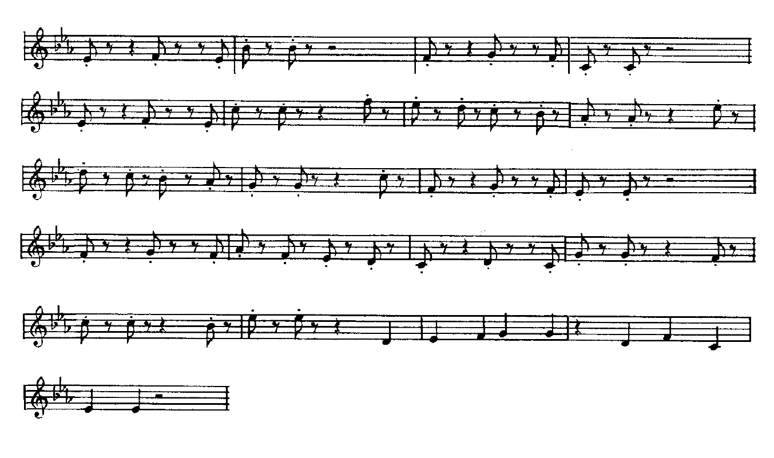
Д.Д. Шостакович – Симфония № 7 «Ленинградская», часть 1, тема нашествия, ритмическое остинато
